**XU1385** *Scheda creata il 2 settembre 2025*

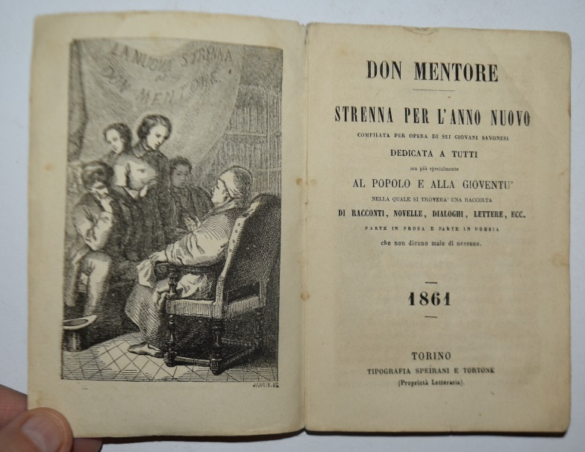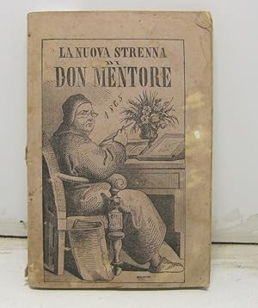

**Descrizione storico-bibliografica**

\***Don Mentore** : almanacco per l'anno di grazia … / compilato per opera di sei Giovinotti di buon umore .... – 1858-anno 31 (1888). - Torino : Tipografia Speirani e Tortone, 1857-1887. – 31 volumi ; 14 cm. ((Annuale. – Il sottotitolo varia: strenna per l'anno nuovo / compilata per opera di sei giovani savonesi, dedicata a tutti ma più specialmente al popolo e alla gioventù, nella quale si troverà una raccolta di racconti, novelle, dialoghi, lettere, ecc. parte in prosa e parte in poesia che non dicono male di nessuno (almeno dal 1861); strenna anti-massonica / compilata per opera di sei giovani savonesi dedicata a tutti ma più specialmente al popolo e alla gioventù (1885). – L’editore varia: Tip. Giulio Speirani e figli (1863). - ACNP P 00039608. - LO11668421; RML0148805; TO01518943; TO00183006; TO00209818;

Titolo della copertina: La *nuova strenna di don Mentore

Soggetto: Scrittori italiani - Antologie – Periodici